Program for mikro (0-1 klasse) frem til jul.
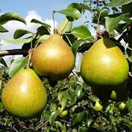
September:
16 - Natur og Miljø
23 - Snitte
30 – Smag på naturen
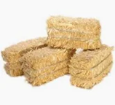

Oktober:
4 - Høstdag på torvet.
7 - Pionering.
14 - Efterårsferie.
21 – Halloween.
28 – Samarbejdsøvelser.
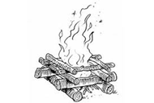
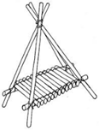
November:
4 – Bål.
11 – Pionering.
18 – Kirkeblade. (aftensmad efter uddeling og info om SL 2026 (sommerlejr uge 30)
25 – Nat i naturen.

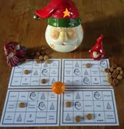

December:
2 – Pionering.
9 – Julebag.
16 – Juleafslutning
19 – Juleoptog (nærmere info kommer når vi kommer tættere på)

Vi har efter ferien valgt at dele mikro og mini op igen. Hanne og Ditte vil være leder for mikro, så det er dem i, skal kontakte hvis der er afbud eller andet.
Husk tøj efter vejret da vi vil være ude det meste af tiden.
Hanne: 61605957
Ditte: 60211781

